SD NAND技术在穿戴医疗设备中的创新应用及影响
随着科技的不断进步，可穿戴医疗设备在个体健康监测和健康管理中扮演着越来越关键的角色。这些设备不仅要求实时监控用户的生理参数，如心率、血压等，还需求能够长时间保存大量的生物数据以供后续分析。近年来，SD NAND技术因其独特的优势被广泛应用于穿戴医疗设备中，本文将深入探讨SD NAND技术如何革新了穿戴医疗设备的性能和应用。
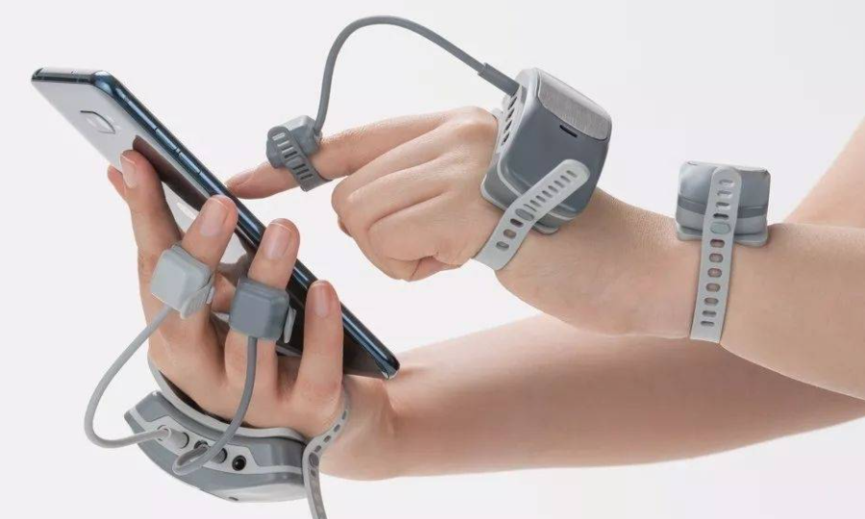

SD NAND技术简介
SD NAND，即Secure Digital NAND，是一种高容量、高可靠性的数据存储解决方案，结合了NAND闪存的高存储密度和SD卡的物理尺寸及形状特点。该技术支持高速数据读写，同时提供硬件级别的安全特性，确保数据的安全性和私密性。

SD NAND在穿戴医疗设备中的应用

数据存储的巨大容量 穿戴医疗设备需处理和存储海量的生物数据，包括心率、步数、睡眠质量等。SD NAND提供了较大的存储容量，使得这些设备能够长时间记录并分析这些数据，从而为医疗专业人员提供更全面的健康信息。
固件更新与维护 医疗设备需要定期进行固件更新以提升性能、修复漏洞和增强功能。SD NAND技术使得固件存储更为便捷，设备制造商可以通过SD卡轻松实现固件的更新，确保设备始终运行在最新的版本上，提高了设备的可维护性和可升级性。
安全性 在医疗领域，数据的安全性至关重要。SD NAND的“Secure Digital”部分不仅提供了更安全的存储介质，还为设备提供了硬件级别的安全支持，有助于防范未经授权的访问、数据泄露等风险，从而保障用户的隐私和数据安全。
快速访问的实时处理 穿戴医疗设备需要在实时监测和响应的环境下运行，因此存储介质的读写速度至关重要。SD NAND存储器通常具有较高的读写速度，确保设备能够迅速、有效地处理和存储生物信号，提高监测的准确性和实时性。
可移植性的灵活性 SD NAND作为可移植的存储介质，通过SD卡槽的使用，使得设备的存储容量可以轻松扩展。这不仅方便用户存储和备份数据，也为设备之间的数据共享提供了更大的灵活性。
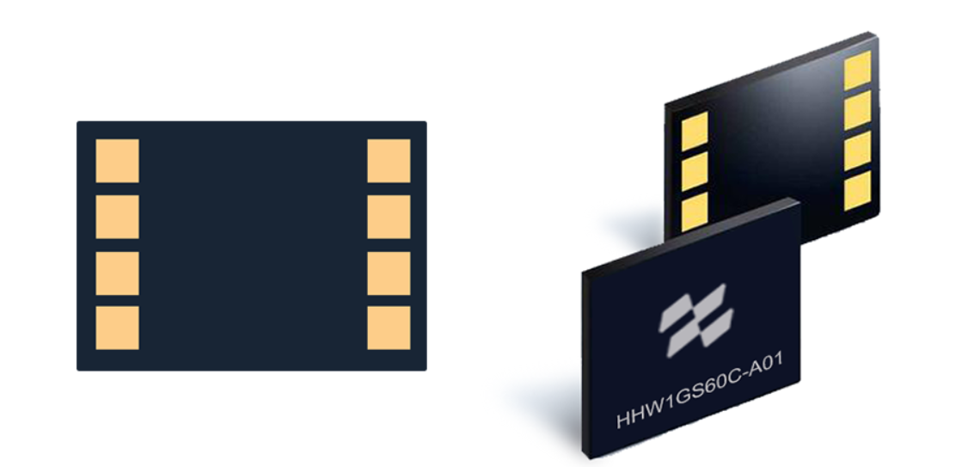

案例研究：瀚海微存储芯片公司
瀚海微是一家专注于存储芯片的公司，在SD NAND领域内拥有丰富的经验。该公司可以为穿戴医疗设备制造商提供定制化的SD NAND解决方案，以满足不同的存储需求和性能标准。瀚海微作为行业的领先者，在产品质量和技术创新上都不断突破。
通过与瀚海微合作，医疗设备制造商能够利用最新的SD NAND技术来优化其产品的性能和可靠性。这种紧密的合作关系不仅推动了医疗技术的发展，还为患者带来了更加安全、高效的健康管理方案。

未来展望
SD NAND技术在穿戴医疗设备领域的应用展现了广泛的应用前景，为设备的数据处理、存储和安全性提供了全面的解决方案。这一创新的应用助力医疗设备更好地服务于用户，为个体健康监测领域带来了新的可能性。未来，随着技术的不断进步，相信SD NAND在穿戴医疗设备领域的应用将迎来更多创新和突破。瀚海微作为本领域的技术先锋，其持续的技术创新和优秀的产品服务无疑将在这一进程中扮演着至关重要的角色。

